ENCAMINAMIENTO DINÁMICO: PROTOCOLOS DE ENRUTAMIENTO POR VECTOR DE DISTANCIA: RIP Y EIGRP

1º PARTE: RIP v2

- Observa la topología que sigue el modelo del Laboratorio de Redes.
- Conecta las redes de cada maqueta a la red del aula como te indique el profesor.
- Asigna el direccionamiento: (X=1, 2, 3, 4 ó 5, según grupo/maqueta):

    - Para la RED 1: 192.168.1X.0/24
    - Para la RED 2 192.168.2X.0/24
    - Para la red entre los dos routers R1R2: 192.168.12X.0/30

- Configura las interfaces de los routers R1 y R2 conectadas a la red del aula para que el router del armario le asigne la configuración de red mediante DHCP.
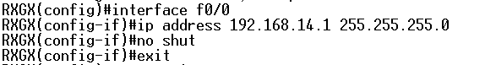
- Observa y comenta la información contenida en la tabla de rutas con el comando show ip route. ¿Qué redes conoce cada router?.
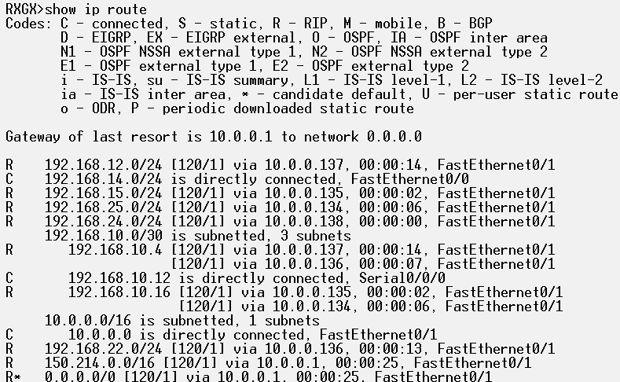
- ¿Qué ocurre si enviamos un ping desde LAN1 hacia LAN2, o viceversa?. ¿Por qué?.
El ping falla debido a que todavía no hemos configurado rip

Vamos a solucionarlo….

- Configura RIP v2 en los todos routers. ¿Qué rutas aprende R1G1 y R2G1?
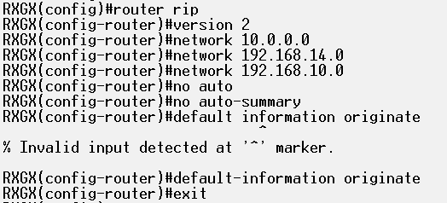
- ¿A qué dirección envían los routers los mensajes RIP v2?. ¿Qué tipo de dirección es?. Ayúdate del comando debug ip rip para averiguarlo.
Lo envía a la 224.0.0.9 que es una dirección multicast
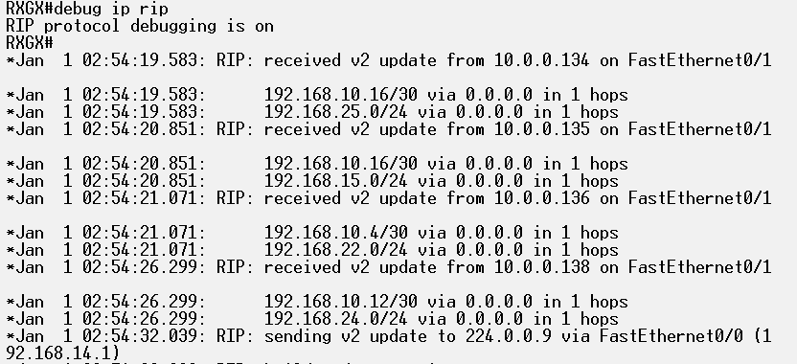

- Comprueba que los routers envían las redes junto con su máscara correspondiente en el vector distancia.
- Revisa las tablas de rutas. Comenta los cambios que encuentres.
Ahora reconoce también el resto de redes del aula.
- ¿Hay conectividad entre cualquier punto de la topología?. ¿Y hacía Internet?.
Hay conectividad tanto hacia internet como hacia cualquier punto de la topología.

2º PARTE: EIGRP

- Basándonos en la misma topología y direccionamiento, configura EIGRP en los routers.
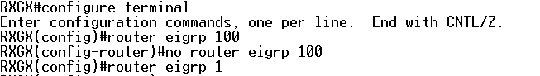
- Observa que DUAL, el algoritmo de actualización de EIGRP, envía un mensaje de notificación a la consola informando que se ha establecido una relación vecina con otro router EIGRP.
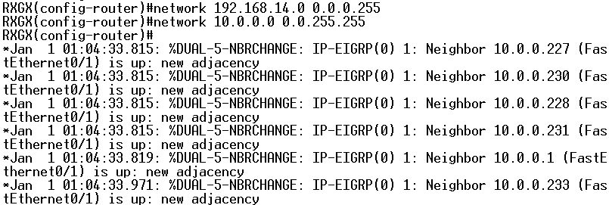
- Probar la conectividad a cualquier punto de la topología y a Internet.
Paso 1: Visualice la información del protocolo de enrutamiento.
- En uno de los routers utiliza el comando show ip protocols para ver información sobre las operaciones del protocolo de enrutamiento.
  - Observa que el resultado especifica el ID de proceso utilizado por EIGRP. Recuerda que el ID de proceso debe ser el mismo en todos los routers para que EIGRP establezca adyacencias vecinas y comparta información de enrutamiento.
- Averigua la métrica por defecto utilizada por EIGRP y comente el resto de resultados.
Nota: k1(ancho de banda), k2 (carga), k3 (retraso), k4 y k5 (confiabilidad). Usa k1 y k3
Paso 2: Visualice los vecinos.
- En uno de los routers utilice el comando show ip eigrp neighbors para ver la tabla de vecinos y verificar que EIGRP haya establecido una adyacencia con los routers vecinos.
  - Se debe poder ver la dirección IP de cada router adyacente y la interfaz que utiliza el router para llegar a ese vecino EIGRP.
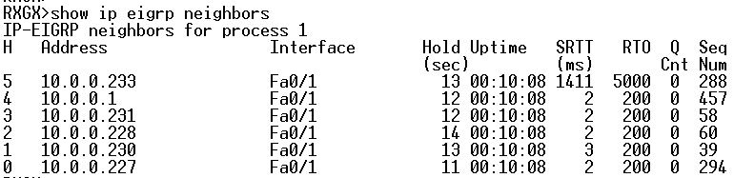
Paso 3: Examinar las rutas EIGRP en las tablas de enrutamiento.
- Las rutas EIGRP se muestran en la tabla de enrutamiento con una D, por DUAL (Algoritmo de actualización por difusión), que es el algoritmo de enrutamiento que utiliza EIGRP. Comenta los resultados.

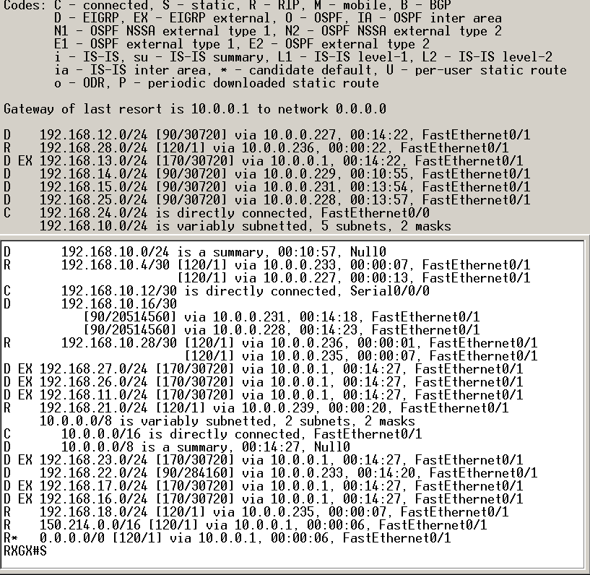
En la tabla de rutas podemos ver las direcciones de todas las maquetas de todos los demas compañeros aprendidas con el algoritmo DUAL. Podemos observar que la distancia administrativa del protocolo EIGRP es 90, pero en el caso de algunas direcciones que se obtienen directamente desde Trajano la distancia administrativa es 170.
- Observa las rutas que se han incorporado a las tablas de rutas, así como las métricas y distancia administrativa asociadas. ¿Qué camino seguiría un datagrama con origen el PC1 y destino el PC2?
El camino que seguirá el datagrama será la puerta de enlace(192.168.14.1), la interfaz fastEthernet0/1(10.0.3.0) y el pc destino (192.168.24.2).
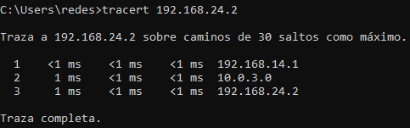

- Un sucesor o siguiente salto en una ruta, es un router vecino que está siendo utilizado actualmente para el reenvío de paquetes.
  - Un sucesor es la ruta de menor costo hacia la red de destino. La dirección IP de un sucesor se muestra en una tabla de enrutamiento a continuación de la palabra “via”.
  - Distancia factible (FD) es la métrica más baja calculada para llegar a ese destino. FD es la métrica enumerada en la entrada de la tabla de enrutamiento como el segundo número dentro de paréntesis.
  - Examina los sucesores y las distancias factibles en la tabla de enrutamiento de uno de los routers.
  - Contesta las siguientes preguntas: ¿Cuál es la mejor ruta hacia el PC2?. La trazada por el algoritmo DUAL (EIGRP) ya que tiene menor distancia administrativa y es más fiable (puerta de enlace(192.168.14.1), la interfaz fastEthernet0/1(10.0.3.0) y el pc destino (192.168.24.2)).
¿Cuál es la dirección IP del router sucesor en esta ruta?. 10.0.3.0
¿Cuál es la distancia factible hacia la red en la que se encuentra el PC2? 30720
Paso 4 Visualice la tabla de topología EIGRP
- Utiliza el comando show ip eigrp topology para visualizar la tabla de topología EIGRP en los routers.
  - Fíjate en los sucesores que hay para cada red y en cuál de ellos es el elegido como sucesor factible (incluido en la tabla de rutas).
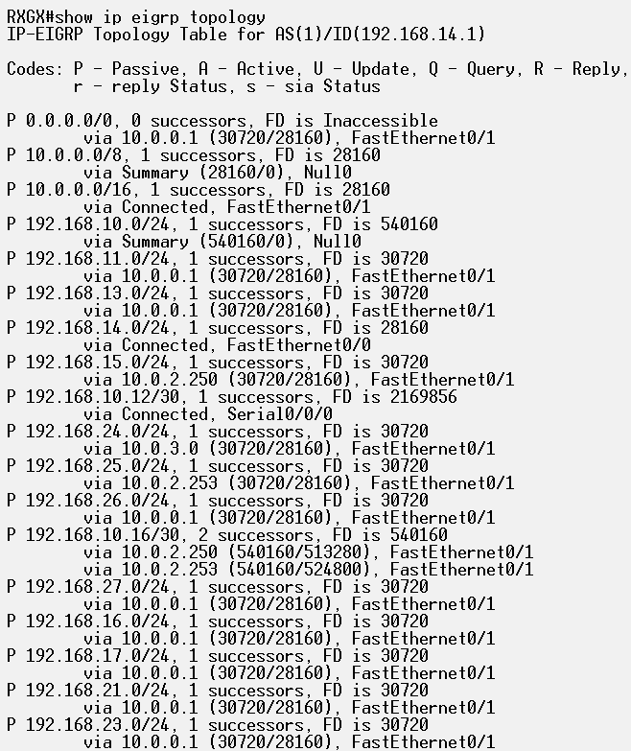
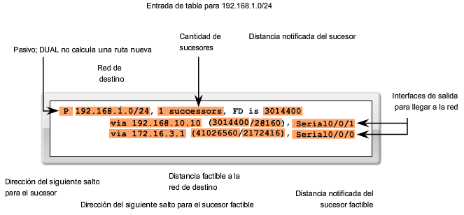
Paso 5: Visualice la información métrica de EIGRP
- Utiliza el comando show ip interface para ver la información de la métrica de EIGRP para la interfaz Serial0/0/0 de uno de los routers.
  - Observe los valores que se muestran para:
    - ancho de banda: 1544 Kbit
    - demora: 20000 usec
    - confiabilidad: 255/255
    - carga: 1/255
Paso 6: Modifique el ancho de banda de las interfaces.
- Vamos a modificar positivamente el BW de las interfaces seriales y negativamente el BW de las FastEthernet/GigabitEtehrnet, para engañar al router y que utilice también la ruta s0 (R1) - s0 (R2) para enviar los datagramas del PC1 al PC2 y viceversa:
R1(config)#interface serial0/0/0
R1(config-if)#bandwidth ...

  - El comando bandwidth sólo modifica la métrica del ancho de banda que usan los protocolos de enrutamiento, no el ancho de banda físico del enlace.
  - Utilice el comando show ip interface para verificar que se haya modificado el valor del ancho de banda de cada enlace.
  - Échale un vistazo a la tabla de rutas. ¿Se ha alcanzado el objetivo?. No, le pusimos un ancho de banda de 1 a la interfaz fastEthernet0/1 y de 1999999 a la Serial0/0/0, pero aun así no se cambió. Esto se debe a que en la fórmula de la métrica intervienen tanto el ancho de banda como el retardo, y no conseguimos equilibrarlo.
  - Utiliza el comando de configuración de interfaz no bandwidth para regresar el ancho de banda a su valor por defecto.

